**新竹市推動社區綠屋頂及節電改造補助原則計畫申請書**

○○○○○○○○○

○○

申請書

提案單位： (蓋章)

聯絡人： (蓋章)

電話：

通訊地址：

傳真：

E-mail：

中華民國 一○五 年 月 日

1. 計畫名稱

請說明計畫名稱、工程名稱或申請本計畫之構想等，本項內容請勿超 過 1 頁。

1. 計畫目標

本項內容請勿超 過 1 頁。

1. 計畫內容
2. 建築物基本資料

|  |  |
| --- | --- |
| 項目 | 說明或圖示 |
| 基地位置 |  |
| 使用執照 |  |
| 建築物年數 |  |
| 戶數 |  |
| 施作區域面積 |  |

1. 施工項目

**※預估完工綠化面積:(A)+(B)平方公尺**

|  |  |  |  |
| --- | --- | --- | --- |
| 項目 | 說明 | | |
| 屋頂綠化(水平)施工面積(m2)**(A)** |  | | |
| 綠牆或綠柱之植栽工程（垂直）施工面積（m2） | 植栽 | 株數 | 面積 |
|  |  |  |
|  |  |  |
|  |  |  |
|  |  |  |
|  |  |  |
|  |  |  |
|  |  |  |
|  |  |  |
| 總計**(B)** |  | |
| 節電措施 |  | | |
| 節電宣導 |  | | |
| 其他工程名稱 |  | | |

1. 綠屋頂綠化及節電措施經費分析

各項報價明細編列應具備合理性，並應具備以下事項：

1. 防水工程請分開表列，並不得列改善工程經費。
2. 施工廠商應保固至少 1 年。
3. 施工廠商應規劃維護管理計畫 1 式，並於保固期間內協助並輔導機 關後續維護管理工作。
4. 工程預定進度

|  |  |  |  |  |
| --- | --- | --- | --- | --- |
| 期程 | 工作項目 | 內容 | 總經費預算表 | 自籌經費預算表 |
|  |  |  |  |  |
|  |  |  |  |  |
|  |  |  |  |  |
|  |  |  |  |  |
|  |  |  |  |  |
|  |  |  |  |  |

1. 綠屋頂綠化及節電措施維護管理計畫

本項內容請勿超過 1 頁。

1. 特色說明及預期效益

本項內容請勿超過 1 頁。

**新竹市推動社區綠屋頂及節電改造補助原則計畫申請書**

○○○○○○○○○

○○

申請書

提案單位： (蓋章)

聯絡人： (蓋章)

電話：

通訊地址：

傳真：

E-mail：

中華民國 一○五 年 月 日

1. 計畫名稱

請說明計畫名稱、工程名稱或申請本計畫之構想等，本項內容請勿超過1頁。

1. 計畫目標

本項內容請勿超過1頁。

1. 計畫內容
2. 建築物基本資料

|  |  |
| --- | --- |
| 項目 | 說明或圖示 |
| 基地位置 |  |
| 使用執照 |  |
| 建築物年數 |  |
| 施作區域面積 |  |
| 平面簡圖及現況範圍照片 |  |

1. 綠屋頂綠化及節電措施管理維護所需項目

|  |  |  |  |  |
| --- | --- | --- | --- | --- |
| 項目 | 單位 | 數量 | 複價 | 說明 |
|  |  |  |  |  |
|  |  |  |  |  |
|  |  |  |  |  |
|  |  |  |  |  |
|  |  |  |  |  |
|  |  |  |  |  |
|  |  |  |  |  |
| 總計 |  | | | |

1. 綠屋頂綠化及節電措施維護管理計畫

本項內容請勿超過 1 頁。

1. 特色說明及預期效益

本項內容請勿超過 1 頁。

**新竹市推動社區綠屋頂改造費用原則改造**

**成果報告書**

**○○○○○○○**

**○○○**

**成果報告書**

申請改造單位用印

負責人

用印

申請單位：

單位負責人：

電　話：

傳　真：

地　址：

E-mail：

**說明：**

請於施工規定期限內完工並提送本成果報告書提送環保局(包含本頁、檢附資料1、檢附資料2與檢附資料3)，一式2份(含電子檔)，待驗收核可後，將由執行單位撥款至施工廠商。

**備註：**

取得改造經費之單位有下列情形之一者，本局得追回已撥付之改造經費：

1. 設置或使用情形與原核定內容不符，情節重大者。
2. 擅自變更措施用途，而影響原改造經費目的者。
3. 違反新竹市推動社區綠屋頂改造費用原則之第九項：其他注意事項的內容各要點者。

中華民國一○五年　　　月　　　日

**檢附資料1：改造成果-節電宣導事項**

|  |  |  |  |  |
| --- | --- | --- | --- | --- |
| **申請改造經費單位** | | |  | |
| **節電宣導事項內容說明** | | | | |
| **項次** | **執行地點** | **執行內容** | | **執行時間** |
| 1 |  |  | |  |
| 2 |  |  | |  |
| 3 |  |  | |  |
| 4 |  |  | |  |
| **節電宣導事項執行照片** | | | | |
| 說明：請依「**節電**宣導事項內容說明」中之項次逐項填寫，項次不敷使用，可自行增列。 | | | | |
| **項次** | **改造地點** | **執行事項照片** | | |
| 1 |  |  | | |
| 2 |  |  | | |
| 3 |  |  | | |
| 4 |  |  | | |

**檢附資料1：改造成果**

|  |  |  |  |  |  |  |  |
| --- | --- | --- | --- | --- | --- | --- | --- |
| **申請改造經費單位** | | |  | | | | |
| **屋齡** | | |  | | **總綠化面積(m2)** |  | |
| **水平綠化(m2)** | | |  | | **垂直綠化(m2)** |  | |
| **改造施工內容說明** | | | | | | | |
| **項次** | **施工地點** | **改造項目** | | **施工內容** | | | **實施期程** |
| 1 |  | □綠屋頂  □綠圍籬  □節電措施 | |  | | |  |
| 2 |  | □綠屋頂  □綠圍籬  □節電措施 | |  | | |  |
| 3 |  | □綠屋頂  □綠圍籬  □節電措施 | |  | | |  |
| 4 |  | □綠屋頂  □綠圍籬  □節電措施 | |  | | |  |

|  |  |  |  |
| --- | --- | --- | --- |
| **項次** | **施工前照片** | **施工中照片** | **施工後照片** |
| 1 |  |  |  |
| 2 |  |  |  |
| 3 |  |  |  |
| 4 |  |  |  |

|  |  |  |  |  |  |  |  |
| --- | --- | --- | --- | --- | --- | --- | --- |
| **植栽綠化(含植物種類、株數及面積等)** | | | | | | | |
| 說明：請依「改造施工內容說明」中之項次逐項填寫，項次不敷使用，可自行增列。 | | | | | | | |
| **項次** | **植栽** | **株數** | **面積** | **項次** | **植栽** | **株數** | **面積** |
| 1 |  |  |  | 3 |  |  |  |
|  |  |  |  |  |  |
|  |  |  |  |  |  |
| 2 |  |  |  | 4 |  |  |  |
|  |  |  |  |  |  |
|  |  |  |  |  |  |

|  |  |  |  |
| --- | --- | --- | --- |
| **減碳量計算** | | | |
| 說明：請依「改造施工內容說明」中之項次逐項填寫，項次不敷使用，可自行增列。 | | | |
| **範例** | | | |
| **植栽種類** | **灌木** | **多年生蔓藤** | **草花花圃、草坪等** |
| **覆土深度** | **0.5m以上** | **0.5m以上** | **0.3m以上** |
| **固碳量 (kg/m2)** | **300** | **100** | **20** |
| **面積(m2)** |  |  |  |
| **固碳量 (kg)** | (一) =固碳量x面積 | (二) =固碳量x面積 | (三) =固碳量x面積 |
| **數量** | a | b | c |
| **減碳量合計(kg)** | (一)a+(二)b + (三)c ★註：可參考「附表-減碳量計算參考」填報。 | | |

|  |  |  |  |
| --- | --- | --- | --- |
| **減碳量計算** | | | |
| 說明：請依「改造施工內容說明」中之項次逐項填寫，項次不敷使用，可自行增列。 | | | |
| **項次** | **1** | | |
| **植栽種類** |  |  |  |
| **覆土深度** |  |  |  |
| **固碳量 (kg/m2)** |  |  |  |
| **面積(m2)** |  |  |  |
| **固碳量 (kg)** |  |  |  |
| **數量** |  |  |  |
| **減碳量合計(kg)** |  | | |
| **項次** | **2** | | |
| **植栽種類** |  |  |  |
| **覆土深度** |  |  |  |
| **固碳量 (kg/m2)** |  |  |  |
| **面積(m2)** |  |  |  |
| **固碳量 (kg)** |  |  |  |
| **數量** |  |  |  |
| **減碳量合計(kg)** |  | | |

|  |  |  |  |
| --- | --- | --- | --- |
| **減碳量計算** | | | |
| 說明：請依「改造施工內容說明」中之項次逐項填寫，項次不敷使用，可自行增列。 | | | |
| **項次** | **3** | | |
| **植栽種類** |  |  |  |
| **覆土深度** |  |  |  |
| **固碳量 (kg/m2)** |  |  |  |
| **面積(m2)** |  |  |  |
| **固碳量 (kg)** |  |  |  |
| **數量** |  |  |  |
| **減碳量合計(kg)** |  | | |
| **項次** | **4** | | |
| **植栽種類** |  |  |  |
| **覆土深度** |  |  |  |
| **固碳量 (kg/m2)** |  |  |  |
| **面積(m2)** |  |  |  |
| **固碳量 (kg)** |  |  |  |
| **數量** |  |  |  |
| **減碳量合計(kg)** |  | | |

附表-減碳量計算參考

表1各種植栽單位面積二氧化碳固定量Gi(kg/m2)

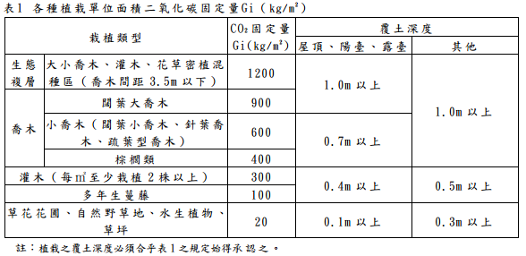

表2植栽類型表

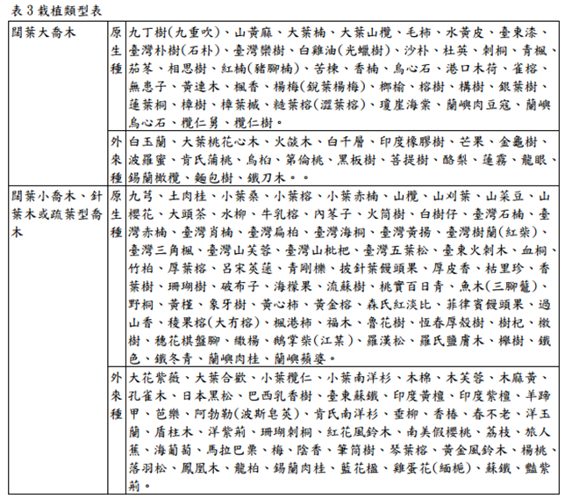

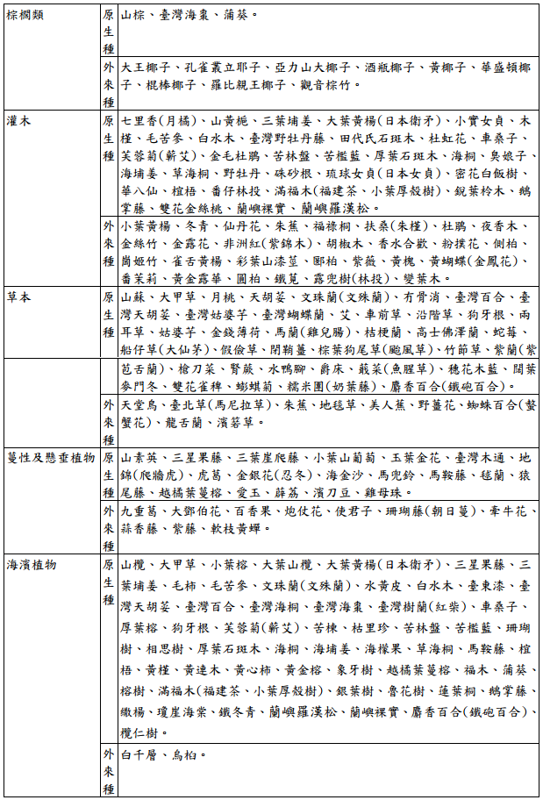

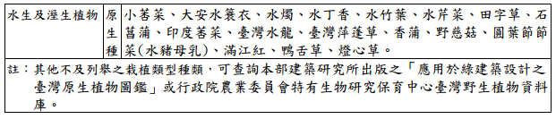

資料來源：

內政部營建署網站(www.cpami.gov.tw)：建築基地綠化設計技術規範

|  |  |  |  |
| --- | --- | --- | --- |
| **維護管理** | | | |
| 權責單位 | |  | |
| 總維護人力 | |  | |
| **任務編組** | | | |
| **組別** | | **維護人數** | |
| 主要負責人員 | |  | |
| 植栽維護組 | |  | |
| 節電設施維護組 | |  | |
| **植栽維護工作** | | | |
| **工作項目** | **維護人數** | | **巡檢頻率** |
| 修剪 |  | | 每日/週/月/季 |
| 灌溉 |  | | 每日/週/月/季 |
| 施肥 |  | | 每日/週/月/季 |
| 其他 |  | | 每日/週/月/季 |
| **節電設施維護工作** | | | |
| **工作項目** | **維護人數** | | **巡檢頻率** |
| 清潔 |  | | 每日/週/月/季 |
| 異常及檢修 |  | | 每日/週/月/季 |
| 其他 |  | |  |

**檢附資料2、改造工程發票或收據**

|  |  |  |  |  |
| --- | --- | --- | --- | --- |
| **項次** | **保固時間** | **申請改造經費**  **(元/含稅)** | **自籌金額**  **(元/含稅)** | **項目施作總金額**  **(元/含稅)** |
| 1 |  |  |  |  |
| 2 |  |  |  |  |
| 3 |  |  |  |  |
| 4 |  |  |  |  |
| 總計新台幣(含稅) | |  |  |  |

備註：表格如不敷使用，請自行增列撰寫。

|  |
| --- |
| **注意事項：** |

1. 各改造項目發票或收據請將申請政府經費及自籌經費分別開立兩張發票，申請政府經費請檢附正本，自籌經費請檢附影本。
2. 改造工程發票或收據請以釘書機之方式裝釘於本單背面。
3. 若施工廠商屬於免用統一發票事業，使得以開立收據，但所開的收據必須為免用統一發票專用收據，收據上必須蓋免用統一發票專用章，該章內也必須有該商家之統一編號。
4. 廠商開立之收據或發票抬頭請列**「財團法人環境與發展基金會」**及統一編號**「19650192」**。
5. 收據或發票上需詳列購買的明細，若無，單據背面要另行附上明細(詳列品名、數量、金額等資訊，並請開立之廠商蓋章)

申請改造單位用印

**單位負責人：**

負責人

用印

中華民國 年 月 日